Советы родителям

старший воспитатель
МДОУ «Детский сад №193»
М.А.Цветкова

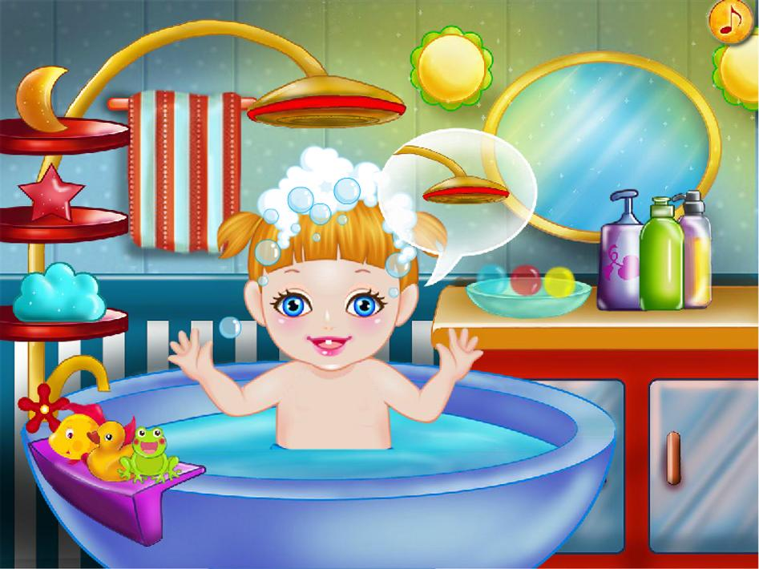
ИГРЫ В ВАННОЙ КОМНАТЕ
1 ИГРА
В пластмассовое ведерко налейте воду и предложите ребенку определить, сколько стаканов воды содержится в нем, переливая воду в другое ведерко, а потом ковшиком перелить воду из полного ведра в пустое. В этой игре можно знакомить малыша с понятиями «много-мало», «полное-пустое», «половина», «на донышке», «через край».

2 ИГРА
В тазик с водой опустите несколько легких резиновых шариков, такое же количество шариков у ребенка в руках. Отойдя на расстояние 0,5-1 метр, ребенок кидает свои шарики, пытаясь попасть в шарики, находящиеся в воде. Если это получается, шарики вынимают из воды; если нет, то и шарики малыша остаются в воде. Игра заканчивается, когда в тазу не останется ни одного шарика.

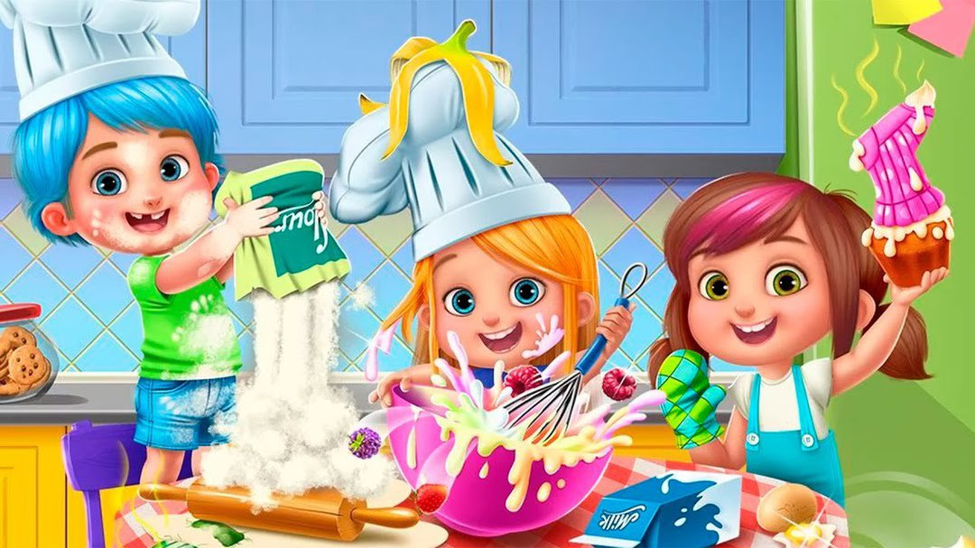
ИГРЫ НА КУХНЕ

Не секрет, что значительную часть времени все мамы проводят на кухне. Кухня может стать местом для задушевных, доверительных разговоров, для шуток и веселья. Кроме того, кухня – отличное место, где малыш приобретает полезные знания и навыки. Разумеется, на кухне требуются особые меры предосторожности. Но если вы позаботитесь о безопасности, то получите еще один шанс приятно и с пользой провести время.

1 ИГРА
Скорлупа от вареных яиц послужит прекрасным материалом для детских аппликаций. Раскрошите ее на кусочки, которые ребенок может легко брать пальцами. Нанесите на картон тонкий слой пластилина – это фон, а затем предложите выкладывать рисунок или узор из скорлупы.

2 ИГРА
Увлекательными могут быть игры с тестом. Тесто для этого нужно не обычное, а соленое (после высыхания оно становится словно камень). Рецепт приготовления теста прост: 2 стакана муки, 1 стакан соли, 1 стакан воды (ее можно подкрасить), 2 ст.ложки растительного масла – все смешать, чуть подогреть и получиться мягкий и пластичный материал для творчества. Лепите все, что захочется!

3 ИГРА
Речевая игра. «Давай искать слова на кухне. А вот и корзинка (коробочка, мешочек и т.д), в которую мы их будем складывать. Какие слова можно вынуть из борща? винегрета? кухонного шкафа? плиты? и т.д.»

4 ИГРА
Из макаронных изделий разных форм, размеров и цветов можно выкладывать на столе или листе бумаги причудливые узоры.
5 ИГРА
Поставьте перед ребенком небольшое блюдо, в котором смешаны горох, рис и гречка, и попросите помочь вам их перебрать.

6 ИГРА
Особой любовью пользуется шутка «Закрой глаза – открой рот». Пусть малыш с закрытыми глазами на вкус определит, что вы ему предложили: кусочек яблока, банана, огурца, лимона и даже чеснока. Можно поменяться ролями, и, уж если вы ошибетесь, бурный восторг малыша вам гарантирован!

7 ИГРА
Тонкие кусочки хлеба, сыр, колбаса, огурец и виноград – вот она, долгожданная тишина, а «умелые ручки», вооружившись теми же формочками небольшого размера, создают необыкновенные бутерброды-канапе.

8 ИГРА
Используя фрукты и овощи, можно научить детей узнавать и различать предметы на ощупь и по вкусу. Положив четыре или пять разных продуктов в пакет, попросите ребенка осторожно ощупать его и определить каждый из них. Завязав глаза, попросите узнать продукт по запаху.

9 ИГРА
Из сухого завтрака «Колечки» могут получиться отличные бусы и браслеты. А еще их можно посчитать.

10 ИГРА - Золушка
Насыпьте в миску макароны разного сорта (ракушки, спиральки, трубочки) и предложите детям их рассортировать. Посчитайте вместе с ребенком, сколько макарон каждого сорта было в миске. Кроме того, макароны-трубочки можно нанизывать на шнурок, получатся бусы. Одновременно тренируем мелкую моторику рук.

11 ИГРА - Юный дизайнер
Предложите детям проявить фантазию, украшая ваши блюда. Подготовьте зелень, маслины, ломтики овощей, орехи, варенье и другие «материалы». Из них можно сделать смешные рожицы, цветы, выложить мозаику на приготовленном блюде, и так далее. Такие упражнения развивают ориентировку в пространстве и эстетический вкус.

12 ИГРА - Настольный хоккей
Поставьте на стол поднос или картонную коробку от конфет (это будет хоккейное поле, углы – ворота). Дайте ребенку горошину (мяч) и трубочку-соломинку от пакета с соком (клюшка). Пусть малыш поиграет в хоккей, пока вы занимаетесь делами. Эта «простая» игра тренирует ловкость, координацию движений, а самое главное: артикуляционный аппарат.

13 ИГРА - Кот в мешке
Подберите несколько небольших предметов разной формы (например, овощей, фруктов, или каких-то кухонных мелочей). Положите предметы в непрозрачный пакет. Засунув руки в пакет, ребенок должен ощупать предметы, по очереди назвать и вытащить их. Можно разнообразить игру. Взять два пакета, и в каждый положить одинаковые наборы предметов. Малыш сначала должен вынуть предмет из одного пакета, а затем на ощупь найти такой же в другом.

14 ИГРА - Что пропало?
Положите на кухонный стол три предмета (например, чашку, ложку, салфетку). Пусть ребенок посмотрит и назовет каждый предмет. Затем он должен закрыть глаза, а вы в это время уберите со стола один из предметов. Теперь пусть малыш откроет глаза и попробует определить, чего не хватает. Если очень просто, увеличьте количество предметов и убирайте не один, а два предмета.

15 ИГРА - «Угадай-ка»
Пусть ребенок отвернется, а вы помешайте ложкой в стакане, закройте крышкой кастрюлю и т.д. Предложите ребенку отгадать, какие предметы могут издавать такие звуки.

А еще можно тренироваться в сервировке стола. Это не только увлекательно, но и очень полезно!!! Не упускайте шанс научить свое чадо чему-то новому и научиться самому.

